всероссийская олимпиада школьников по обществознанию. школьный этап. 9 класс.
Максимальный балл - 100
Фамилия, имя Класс

1. Ответы 1.1 Б, 1.2. В, 1.3. А, 1.4. б, 1.5. БВГД (8 баллов)
2. ответ: АБ (6 баллов)
3. Ответ: ВГ(7 баллов)
4. Решите кроссворд.
По горизонтали:
3. Общность людей, которая складывается в процессе формирования общности их территории, экономических связей, языка, особенностей культуры и характера (Нация)
- Путь опытного изучения явлений, в ходе которого совершается переход от отдельных фактов к общим положениям (Наука).
- Доход, связанный с предпринимательской деятельностью (Прибыль)
8. Мысль, утверждающая или отрицающая что-либо о предмете, процессе, явлении (Суждение).
- Единичный представитель человеческого рода (Индивид).
- Ценная бумага, которая дает право ее владельцу на получение части прибыли общества (Акция).

По вертикали:
- Добровольное объединение независимых стран для достижения конкретных целей, при которой объединившиеся страны, полностью сохраняя суверенитет и значительную независимость (Конфедерация)
- Особое средство, которое выполняет роль всеобщего эквивалента при обмене товаров и услуг (Деньги).
4. Приспособление человека к окружающему миру (Адаптация).
7.Наука о наиболее общих закономерностях развития природы, общества, познания (Философия).
8. Социальная группа, обладающая закрепленными в обычае или законе и передаваемыми по наследству правами и обязанностями (Сословие).
9. Человек, находящийся вне своей социальной группы (Маргинал).
По 2 балла за каждую верную позицию, всего - 24балла.

5.

5.
По 3 балла за каждую верно указанную последовательность, всего - 9 баллов.

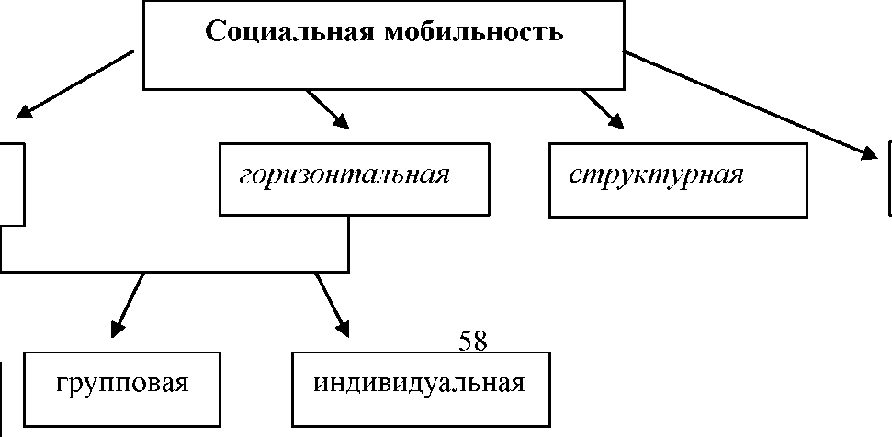
межпоколенная
вертикальная
6. Решите правовые задачи.
Ответ:
- Отказ продавца правомерен (2 балла), так как согласно «Закону о правах потребителя» существует список товаров которые не подлежат возврату или обмену (2 балла). Как правило, это товары гигиенического характера: парфюмерия, нижнее белье и т.д.
- С Астафьевым может быть заключен трудовой договор для выполнения легкого труда, не причиняющего вреда его здоровью (2 балла). Согласия профсоюза для этого не требуется (2 балла). В случае несогласия работодателя Астафьев вправе обратиться в комиссию по делам несовершеннолетних и защите их прав, которая совместно с органом местного самоуправления в месячный срок принимает меры, обеспечивающие его трудоустройство и продолжение освоения им образовательной программы основного общего образования по иной форме обучения (ТК РФ ст.63) (2 бала).
Всего - 10 баллов.

7.Ответ:
Кошкин и Мышкин виновны, Собачинский - нет. До 7 баллов за верный ответ с обоснованием.

8. Ответ: Он начертил рядом с этой линией другую прямую линию, но более длинную, тем самым умалив достоинство первой.
Примерное обоснование: возможно он хотел показать относительность наших понятий - оценка вещей (их длины, значимости, достоинства, величины) зависит от нашего восприятия и наших ожиданий.
Допустимы другие ответы при условии их грамотного и оригинального обоснования.
ВСЕГО – 20 баллов.
9. Ответ: 1. деятельность, 2. экзистенциальные потребности, 3. признаки государства
Всего -9 баллов

